

**团队项目实训报告**

|  |  |
| --- | --- |
| **实训名称：** | **微众银行区块链项目实训** |
| **组号：** | **第七组** |
| **项目名：** | **WeCome健康码互认系统** |
| **组长姓名：** | **颜振桓** |
| **学生专业：** | **软件工程** |
| **开课学期：** | **2020-2021-02** |

**华南理工大学软件学院**

**2021年06月**

**团队项目实训报告各个子报告目录**

1. 小组基本情况介绍 3
2. 健康码互认系统项目需求规格说明书 5
3. 健康码互认系统概要设计说明书 21
4. 健康码互认系统详细设计说明书 26
5. 健康码互认系统测试报告 40
6. 健康码互认系统项目总结 46

# **小组基本情况介绍**

|  |  |  |  |
| --- | --- | --- | --- |
| 组号： | **第七组** | | |
| 项目名： | **WeCome健康码互认系统** | | |
| 项目地址： | **https://gitee.com/xuenail/block-chain-project.git** | | |
| 组长  姓名： | 颜振桓 | 学号： | 201830671105 |
| 班级： | 卓越二班 | 专业： | 软件工程 |
| 主要职责： | | | |
| 1. 产品经理：需求分析、系统功能架构设计、市场分析、接口文档的初步编写、需求规格概述、小组总结、监督和保证项目进度。 2. 前端开发：前端代码开发（医院、商场、导航页面编写，二维码生成和解析功能的实现，路由的配置），与后端API的测试与对接。 3. 合约编写：实现了智能合约代码中的查询功能。 | | | |
| 组员2  姓名： | 张泽鸿 | 学号： | 201830671235 |
| 班级： | 软件工程卓越二班 | 专业： | 软件工程 |
| 主要职责： | | | |
| **前端开发**：前端页面开发（普通用户，政府页面编写，引入Element辅助界面开发，设计界面风格，二维码的生成，设置反向代理），前端接口文档编写以及功能性需求编写。  **前端测试**：前后端对接测试，前端功能测试设计与测试。  **运维人员**：区块链设计，按照文档说明搭链，确保区块链与程序能够进行通讯。  **其他职责：**参与需求分析。 | | | |
| 组员3  姓名： | 霍东健 | 学号： | 201830670153 |
| 班级： | 软件工程卓越二班 | 专业： | 软件工程 |
| 主要职责： | | | |
| **产品经理**：需求分析、编写概要设计文档（绘制系统用例图、编写用例、系统数据模型、数据库表设计等）  **后端开发**：编写后端接口文档，后端代码开发。  医院模块——1. 上传核酸检测结果；  用户/商场模块——1. 上传用户信息；2. 生成健康码；3. 验证健康码）  **后端测试**：测试后端医院模块和用户模块的所有功能点。  **智能合约编写**：实现用户/商场模块和医院模块的solidity智能合约。 | | | |
| 组员4  姓名： | 戴德键 | 学号： | 201830670054 |
| 班级： | 软件工程卓越2班 | 专业： | 软件工程 |
| 主要职责： | | | |
| **产品经理**：需求分析，编写概要设计文档（绘制系统物理架构和逻辑架构图，系统非功能性需求），编写详细设计文档（后台设计）  **后端开发**：1. 搭建后端系统架构，配置开发环境  2. 设计一个基于Java SDK 的HealthCode Client， 方便后续各个数据接口的封装，主要为后端业务层调用区块链发起交易提供更加友好的接口。  3. 编写一个医院上传的service和用户生成健康码的合约（不完善，后续由队友优化），接通用例从后端controller层、service层到区块链的处理流程。  **测试**：前后端对接接口，添加后端代码自动化测试插件 | | | |
| 组员1  姓名： | 金彭德 | 学号： | 201830670191 |
| 班级： | 软件工程卓越二班 | 专业： | 软件工程 |
| 主要职责： | | | |
| **后端开发**：后端代码开发，完成了政府模块和用户模块的业务逻辑开发.  **后端测试**：测试后端政府模块的所有功能点和用户模块的部分功能点。  **智能合约编写**：实现了政府的智能合约以及部分用户智能合约。 | | | |

# **健康码互认系统项目需求规格说明书**

健康码互认系统项目需求规格说明书 5

**1.** **概述** 9

**1.1.** **编写目的** 9

**1.2.** **项目背景** 9

**2.** **系统功能需求** 9

**2.1.** **系统功能架构：** 10

**2.2.** **用户上传信息** 10

**2.3.** **用户生成健康码** 12

**2.4.** **商场验证健康码** 14

**2.5.** **医院上传核酸检测信息** 15

**2.6.** **政府上传地区风险信息** 17

**3.** **系统非功能需求** 18

**4.** **系统接口：外部系统接口** 18

健康码互认系统概要设计说明书 20

**1.** **概述** 21

**1.1.** **系统简述** 21

**1.2.** **软件设计目标** 21

**1.3.** **参考资料** 21

**2.** **术语表** 22

**3.** **设计概述** 22

**3.1.** **系统结构设计** 22

**3.2.** **系统接口设计** 24

**3.3.** **系统数据字典** 25

**3.4.** **系统智能合约设计** 25

**3.4.1.** **主要solidity函数及功能** 25

1. **概述**
   1. **编写目的**

本设计说明书简单阐明了健康码互认系统的基本设计思想、基本功能、模块划分以及模块间接口，便于各模块开发人员能更好地了解该系统的基本情况及各模块详细功能。

* 1. **项目背景**

随着国内外新冠疫情的反复，健康码可称得上是疫情防控中的“网红”了，当下很多人可能都用过。疫情刚发生的时候还没有线上的解决措施，当时各个地方的做法主要是自保。大部分地区采用断路封路的形式。从社区来看，出入小区要凭“暗号”或者出入条进出。城市的功能变成了以社区为单位的小岛，大家都在各自的小岛生活，相对割裂。这样的情况不可能持续太久，复工和交通需求都是存在的。所以腾讯和阿里都推出了确保复工的工具，有了 基础的三色码（也就是健康码）标识应用 。随后深圳市和杭州市立即响应，接着是全国的立即响应。健康码的应用很快遍布全国。

但是，健康码的运行也存在着很多问题， 如健康码使用便捷性有待提高，在健康码推行之初，由于可替代人工表格填写、减少交叉感染而被广泛推广。但健康码目前在便捷性存在严重不足。一是不同级别不同地区的健康码无法互认。目前，存在着全国的、各省市的、各地级市、各社区以及不同互联网平台推出的健康码，虽然全国正在推进健康码的互通互认，但仍然是不同二维码之间的互认，而并非是统一的健康码，甚至在北京地区同时出现北京健康宝、京心相助等多个健康码程序。在全国复工复产工作中，由于各地的预警级别不同、各地的健康码也不同，会出现反复重复隔离观察的情况，消耗大量时间成本；二是不同健康码的认证标准和方式各有不同。各地区和单位的要求不同，同一人可能需要申请多个健康码来保障自己的出行与工作，而不同的健康码则需要不同的认证获取方式；三是特殊人群对健康码的使用存在严重限制。目前健康码成为了很多城市出行、进出的必需品，而很多特殊人群无法正常申请和使用健康码，影响生产生活，如许多年龄尚小的未成年人（如10岁以下儿童）由于个人无法申办手机号，或不能与相关程序绑定，无法申领健康码。还有一个问题是健康码信息采集中个人隐私的保护不足。目前在市场上，健康码平台数量众多，这些个人信息被反复多次采集，泄露风险极高。个人的健康码信息如果被泄露或篡改，对个人的生命健康、经济利益、个人名誉都有可能受到影响。

在此背景下，一个简单、安全、不可篡改的健康码互认系统的需求孕育而生。

本健康码互认系统旨在提供一个操作简单、安全的健康码互认平台。用户在系统中分为普通用户、医院检测人员、商场人员、政府人员可以进行上传用户信息、查看健康码，上传核酸检测结果，上传地区安全信息等操作。本系统通过简化用户的登录和注册实现了使用者的操作便利性；后台基于FISCO-BCOS的区块链系统，在保证稳定性和高效性的同时能够提供足够的安全性，可以保护用户的隐私和交易的安全性。

1. **系统功能需求**
   1. **系统功能架构：**

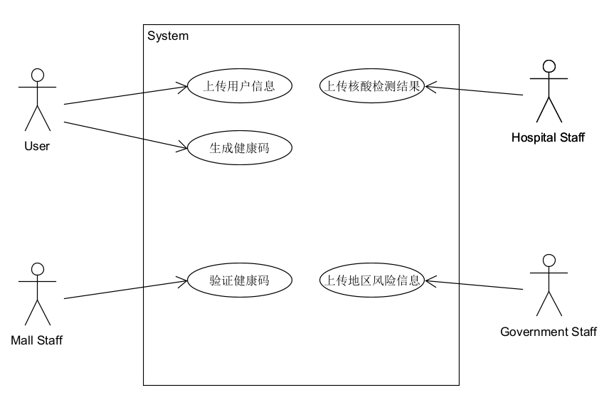

* 1. **用户上传信息**
     1. **用例图**

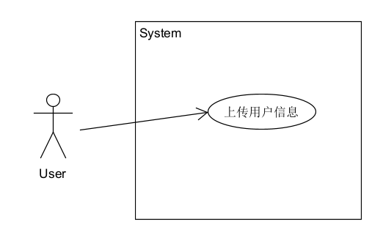

* + 1. **用例描述**

|  |  |
| --- | --- |
| 用例简要描述 | 用户可以上传自己的用户信息，用于后面的健康码生成 |
| 用例角色 | 用户 |
| 用例前置条件 | 无 |
| 用例后置条件 | 上传信息成功 |
| 基本事件流 | 用户打开健康码系统  系统显示欢迎界面，并要求输入身份证号、姓名和居住地  用户输入身份证号、姓名和居住地  系统验证用户信息  用户信息不存在，新建一条记录 |
| 备选事件流1 | 用户打开健康码系统  系统显示欢迎界面，并要求输入身份证号、姓名和居住地  用户输入身份证号、姓名和居住地  系统验证用户信息  用户信息存在，更新相关记录 |
| 备选事件流2 | 用户切换至其他模块页面 |
| 用例非功能性需求 | 用户友好性需求：操作简单，用户操作或输入有误时有简单易懂的提示或引导。  可用性需求：用户页面跳转正常，运行流畅。 |
| 用例相关业务数据 | 身份证号、姓名、居住地 |
| 用例相关人（参与讨论的人员） | 戴德键、霍东健、金彭德、颜振桓、张泽鸿  （按字母表顺序，不分先后） |

* 1. **用户生成健康码**
     1. **用例图**

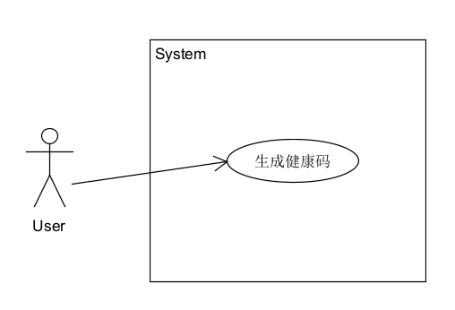

* + 1. **用例描述**

|  |  |
| --- | --- |
| 用例简要描述 | 用户根据系统记录数据获取相应的健康码 |
| 用例角色 | 用户 |
| 用例前置条件 | 1. 用户已经上传用户信息 2. 医院已经上传该用户的检测结果   政府已经公布该用户居住地的风险信息 |
| 用例后置条件 | 成功获取健康码 |
| 基本事件流 | 用户打开健康码系统  用户点击进入生成健康码页面  用户输入身份证号  系统验证身份证号及与之相关的健康信息  健康码生成 |
| 备选事件流1 | 用户打开健康码系统  用户点击进入生成健康码页面  用户输入身份证号  系统验证身份证号及与之相关的健康信息  医院检测信息不存在  页面显示错误信息 |
| 备选事件流2 | 用户打开健康码系统  用户点击进入生成健康码页面  用户输入身份证号  系统验证身份证号及与之相关的健康信息  政府地区风险信息不存在  页面显示错误信息 |
| 备选事件流3 | 用户打开健康码系统  用户点击进入生成健康码页面  用户输入身份证号  系统验证身份证号及与之相关的健康信息  用户身份证号不存在  页面显示错误信息 |
| 用例非功能性需求 | 用户友好性需求：操作简单，用户操作或输入有误时有简单易懂的提示或引导。  可用性需求：用户页面跳转正常，运行流畅。 |
| 用例相关业务数据 | 用户身份证号 |
| 用例相关人（参与讨论的人员） | 戴德键、霍东健、金彭德、颜振桓、张泽鸿 |

* 1. **商场验证健康码**
     1. **用例图**

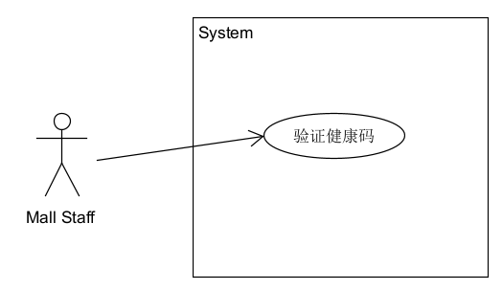

* + 1. **用例描述**

|  |  |
| --- | --- |
| 用例简要描述 | 商场验证用户提供的健康码 |
| 用例角色 | 商场工作人员 |
| 用例前置条件 | 用户向商场工作人员出示健康码shang |
| 用例后置条件 | 健康码验证成功 |
| 基本事件流 | 商场上传健康码截图  点击确定  系统验证健康码信息真实有效  返回用户健康信息 |
| 备选事件流1 | 商场上传健康码截图  点击确定  系统验证健康码信息不存在  页面提示错误信息 |
| 备选事件流2 | 商场上传健康码截图  点击确定  系统验证健康码信息已过期  页面提示错误信息 |
| 用例非功能性需求 | 用户友好性需求：用户易上手，操作简单  可用性需求：用户页面跳转正常，运行流畅。  安全性需求：使用健康码验证，无需用户个人隐私信息 |
| 用例相关业务数据 | 健康码截图 |
| 用例相关人（参与讨论的人员） | 戴德键、霍东健、金彭德、颜振桓、张泽鸿 |

* 1. **医院上传核酸检测信息**
     1. **用例图**

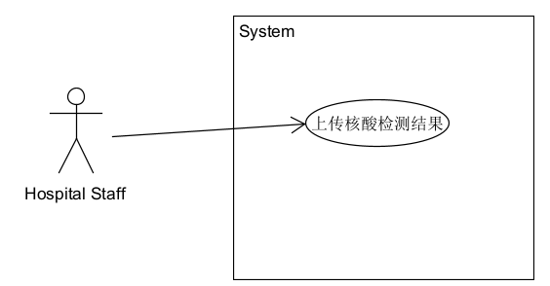

* + 1. **用例描述**

|  |  |
| --- | --- |
| 用例简要描述 | 医院上核酸检测结果 |
| 用例角色 | 医院工作人员 |
| 用例前置条件 | 无 |
| 用例后置条件 | 核酸检测结果上传成功 |
| 基本事件流 | 医院工作人员点击进入医院模块  上传核酸检测结果  系统验证检测结果  上传成功 |
| 备选事件流1 | 医院工作人员点击进入医院模块  上传核酸检测结果  系统验证检测结果，检测日期晚于当前时间或早于最近一次检测时间  上传失败，页面提示错误信息 |
| 备选事件流2 | 医院工作人员点击进入医院模块  上传核酸检测结果  系统验证检测结果，检测结果为非法数值  上传失败，页面提示错误信息 |
| 用例非功能性需求 | 用户友好性需求：操作简单，用户操作或输入有误时有简单易懂的提示或引导。  可用性需求：用户页面跳转正常，运行流畅。  安全性需求：医院的角色信息需要通过校验才能执行相应的操作。 |
| 用例相关业务数据 | 身份证号、姓名、检测结果、检测时间 |
| 用例相关人（参与讨论的人员） | 戴德键、霍东健、金彭德、颜振桓、张泽鸿 |

* 1. **政府上传地区风险信息**
     1. **用例图**

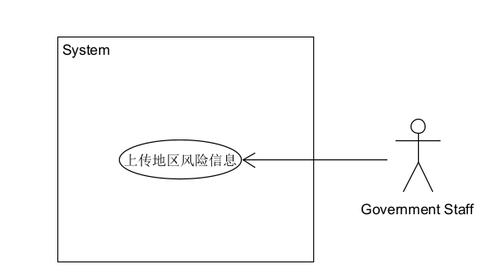

* + 1. **用例描述**

|  |  |
| --- | --- |
| 用例简要描述 | 政府上传地区风险信息 |
| 用例角色 | 政府工作人员 |
| 用例前置条件 | 无 |
| 用例后置条件 | 地区风险信息上传成功 |
| 基本事件流 | 政府工作人员点击进入政府模块  上传地区风险信息  系统验证地区风险信息  上传成功 |
| 备选事件流1 | 政府工作人员点击进入政府模块  上传地区风险信息  系统验证地区风险信息，公示日期晚于当前时间或早于最近一次公示时间  上传失败，页面提示错误信息 |
| 备选事件流2 | 政府工作人员点击进入政府模块  上传地区风险信息  系统验证地区风险信息，风险等级为非法数值  上传失败，页面提示错误信息 |
| 用例非功能性需求 | 用户友好性需求：操作简单，用户操作或输入有误时有简单易懂的提示或引导。  可用性需求：用户页面跳转正常，运行流畅。  安全性需求：政府角色信息需要通过校验才能执行相应的操作。 |
| 用例相关业务数据 | 区域名，风险等级、公示日期 |
| 用例相关人（参与讨论的人员） | 戴德键、霍东健、金彭德、颜振桓、张泽鸿 |

1. **系统非功能需求**

|  |  |
| --- | --- |
| 用户友好性需求 | 用户界面简洁、美观，用户易上手，操作简单，用户操作或输入有误时有简单易懂的提示或引导。 |
| 可用性需求 | 用户页面跳转正常，运行流畅。 |
| 安全性需求 | 政府、医院的角色信息需要通过校验才能执行相应的操作。 |

1. **系统接口：外部系统接口**

|  |  |
| --- | --- |
| 用户界面 | 界面风格：界面以扁平化风格为主，尽可能地保持简洁，色彩清新。  界面布局：系统页面设置合理，给人一种慵懒的生活感，十分舒适。  界面操作：页面上按钮和文本框设计合理，用户容易上手，鼠标操作加键盘操作操作简单。  界面内容：设置了导航方式，消息显示为弹出式。 |
| 硬件接口 | 软件之间交流的数据：用户的信息，如健康码等  通信协议：HTTP协议 |
| 软件接口 | 数据存储：FISCO BCOS v2.7.2  操作系统：Ubuntu 20(后端) Windows 10(前端)  工具： Intellij IDEA等  数据访问：FISCO BCOS JAVA SDK |
| 通信接口 | 通过Google Chrome, Microsoft Edge等浏览器进行访问 |
| 故障处理 | 非接口级故障：连接失败。检查系统是否宕机，网络是否中断，并重启浏览器  接口级故障：业务响应太忙，大量访问超时，大量访问异常。服务降级，熔断，限流和排队。优先保障核心业务和优先保证绝大部分用户。 |

# **健康码互认系统概要设计说明书**

目录

**1. 概述 24**

**1.1. 系统简述 24**

**1.2. 软件设计目标 24**

**1.3. 参考资料 24**

**2. 术语表 25**

**3. 设计概述 25**

**3.1. 系统结构设计 25**

**3.1.1. 系统物理架构 25**

**3.1.2. 系统逻辑架构 25**

**3.2. 系统接口设计 27**

**3.3. 系统数据字典 27**

**3.4. 系统智能合约设计 28**

**3.4.1. 主要solidity函数及功能 28**

1. **概述**
   1. **系统简述**

随着国内外新冠疫情的反复，健康码可称得上是疫情防控中的“网红”了，当下很多人可能都用过。

但是，健康码的运行也存在着很多问题， 如健康码使用便捷性有待提高，在健康码推行之初，由于可替代人工表格填写、减少交叉感染而被广泛推广。但健康码目前在便捷性存在严重不足。一是不同级别不同地区的健康码无法互认。目前，存在着全国的、各省市的、各地级市、各社区以及不同互联网平台推出的健康码，虽然全国正在推进健康码的互通互认，但仍然是不同二维码之间的互认，而并非是统一的健康码，甚至在北京地区同时出现北京健康宝、京心相助等多个健康码程序。在全国复工复产工作中，由于各地的预警级别不同、各地的健康码也不同，会出现反复重复隔离观察的情况，消耗大量时间成本；二是不同健康码的认证标准和方式各有不同。各地区和单位的要求不同，同一人可能需要申请多个健康码来保障自己的出行与工作，而不同的健康码则需要不同的认证获取方式；三是特殊人群对健康码的使用存在严重限制。目前健康码成为了很多城市出行、进出的必需品，而很多特殊人群无法正常申请和使用健康码，影响生产生活，如许多年龄尚小的未成年人（如10岁以下儿童）由于个人无法申办手机号，或不能与相关程序绑定，无法申领健康码。还有一个问题是健康码信息采集中个人隐私的保护不足。目前在市场上，健康码平台数量众多，这些个人信息被反复多次采集，泄露风险极高。个人的健康码信息如果被泄露或篡改，对个人的生命健康、经济利益、个人名誉都有可能受到影响。

在此背景下，一个简单、安全、不可篡改的健康码互认系统的需求孕育而生。

本健康码互认系统旨在提供一个操作简单、安全的健康码互认平台。用户在系统中分为普通用户、医院检测人员、商场人员、政府人员可以进行上传用户信息、查看健康码，上传核酸检测结果，上传地区安全信息等操作。本系统通过简化用户的登录和注册实现了使用者的操作便利性；后台基于FISCO-BCOS的区块链系统，在保证稳定性和高效性的同时能够提供足够的安全性，可以保护用户的隐私和交易的安全性。

* 1. **软件设计目标**

a) 较高的可靠性。该系统是应用于疫情防控方面，要有极高的可靠性，以避免系统出现故障导致用户健康信息的缺失、错漏等现象；

b) 节省开发费用和降低资源消耗。该项目的主要资源成本便是数据库的容量。因此数据库设计应该合理规范，尽可能的减少数据的冗余以降低储存用户健康信息所需要的空间；

c) 良好的可维护性。若系统出现故障应该能够快速地被修复。此外该系统也能较容易地添加新的功能来帮助系统的完善。

* 1. **参考资料**

1. FISCO BCOS 技术开发文档
2. 《IT项目管理》
3. 《数据库系统概念》
4. 《软件工程》
5. 百度百科
6. **术语表**

|  |  |  |
| --- | --- | --- |
| 术语 | 解释 | 备注 |
| 项目 | 软件工程中的一个项目，由一个项目经理和若干个普通成员组成。 | 项目是本项目的基本单位 |
| 任务 | 项目中包含的若干任务，任务由项目经理布置和指派人员。任务分为4层，最后一层无法再包含子任务。 |  |
| 进度请求 | 一个项目的推进由成员发起进度请求，项目经理批准后才生效。项目经理亦可直接更改任务的完成状态，不经过进度请求步骤。 |  |

1. **设计概述**
   1. **系统结构设计**
      1. **系统物理架构**

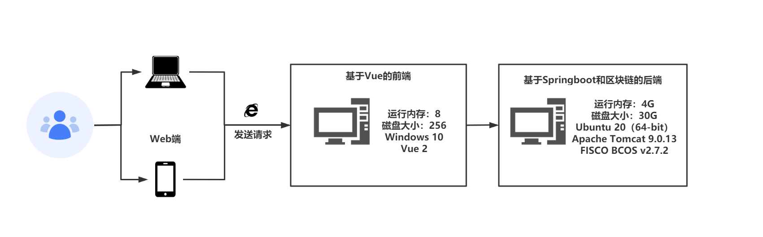

* + 1. **系统逻辑架构**

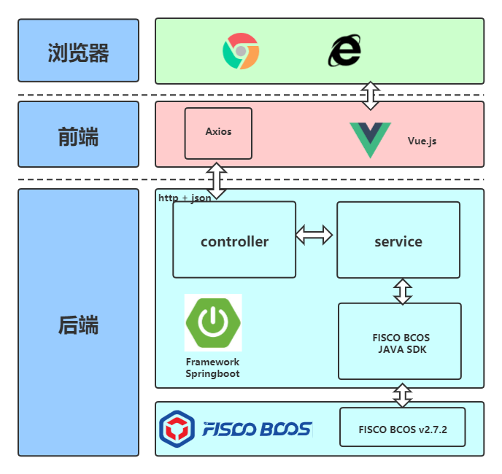

* + 1. **系统数据模型**
       1. **E-R图**

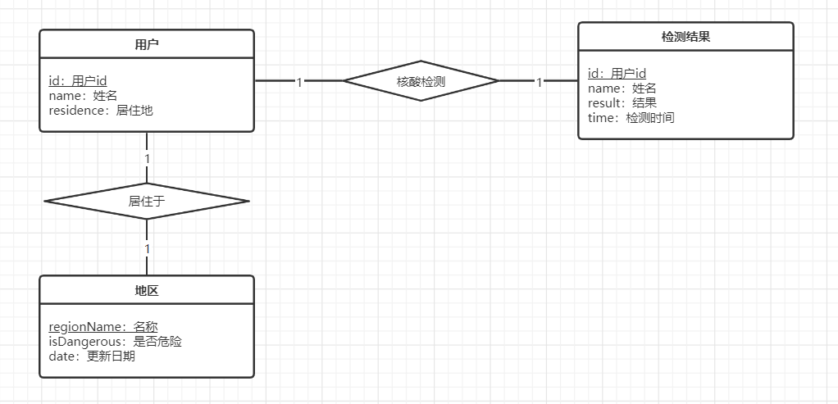

* + - 1. **数据库表**

表1 用户信息 (UserInfo）

|  |  |  |  |  |
| --- | --- | --- | --- | --- |
| 字段名 | 数据类型 | 能否为空 | 描述 | 备注 |
| id | String | 否 | 身份证号 | 主键，唯一标识 |
| name | String | 否 | 姓名 |  |
| residence | String | 否 | 居住地 | 外键 |

表2 核酸检测结果 (NucleicAcidInfo)

|  |  |  |  |  |
| --- | --- | --- | --- | --- |
| 字段名 | 数据类型 | 能否为空 | 描述 | 备注 |
| id | String | 否 | 身份证号 | 主键 |
| name | String | 否 | 姓名 |  |
| result | int | 否 | 检测结果 | 0阴性 1 阳性 |
| time | String | 否 | 检测时间 | YYYY-mm-DD hh:MM:ss格式 |

表3 地区信息 (RegionInfo)

|  |  |  |  |  |
| --- | --- | --- | --- | --- |
| 字段名 | 数据类型 | 能否为空 | 描述 | 备注 |
| regionName | String | 否 | 区域名 | 主键 |
| isDangerous | int | 否 | 风险等级 | 0安全 1 风险 |
| date | String | 否 | 公布时间 | YYYY-mm-DD hh:MM:ss格式 |

* 1. **系统数据字典**

|  |  |  |  |  |  |
| --- | --- | --- | --- | --- | --- |
| 数据名称 | 数据业务需求描述 | 业务数据类型 | 所属表格 | 对应字段 | 字段类型 |
| 用户id | 18位数字组成 | 字符串 | UserInfo | id | String |
| 姓名 | 不超过20字符 | 字符串 | UserInfo | name | String |
| 检测结果 | 阴性/阳性 | INT | NucleicAcidInfo | result | INTEGER |
| 检测时间 | YYYY-mm-DD hh:MM:ss格式 | 字符串 | NucleicAcidInfo | time | String |
| 区域名 | 不超过20字符 | 字符串 | RegionInfo | regionName | String |
| 风险等级 | 安全/风险 | INT | RegionInfo | isDangerous | INTEGER |
| 更新日期 | YYYY-mm-DD hh:MM:ss格式 | 字符串 | RegionInfo | date | String |

* 1. **系统智能合约设计**
     1. **主要solidity函数及功能**

|  |  |
| --- | --- |
| **用户模块（user.sol）** | |
| **函数名称** | **功能** |
| upload | 上传用户个人信息 |
| generate | 生成健康码 |
| isHealthy | 根据健康码判断用户是否健康 |
|  |  |
| **医院模块（hospital.sol）** | |
| **函数名称** | **功能** |
| upload | 上传核酸检测结果 |
|  |  |
| **政府模块（government.sol）** | |
| **函数名称** | **功能** |
| upload | 上传地区风险信息 |
|  |  |
| **通用模块（util.sol）** | |
| **函数名称** | **功能** |
| query | 查询信息 |

# **健康码互认系统详细设计说明书**

**目录**

**1.** **需求概述** 27

**2.** **需求分析** 27

**2.1.** **宏观分析** 27

**2.2.** **国内平台分析** 29

**2.3.** **用户分析** 30

**2.4.** **健康码的产品价值** 30

**3.** **现状总结** 31

**3.1.** **健康码产品的问题与不足** 31

**3.2.** **未来发展方向** 31

**4.** **用户角色分析** 32

**4.1.** **角色** 32

**5.** **功能性需求** 33

**6.** **非功能性需求** 34

**7.** **系统设计** 34

**7.1.** **功能实现函数设计** 34

**8.** **后台设计** 42

**8.1.** **环境设置** 43

**8.2.** **后端架构** 43

**9.** **界面设计** 44

1. **需求概述**

随着国内外新冠疫情的反复，健康码可称得上是疫情防控中的“网红”了，当下很多人可能都用过。疫情刚发生的时候还没有线上的解决措施，当时各个地方的做法主要是自保。大部分地区采用断路封路的形式。从社区来看，出入小区要凭“暗号”或者出入条进出。城市的功能变成了以社区为单位的小岛，大家都在各自的小岛生活，相对割裂。这样的情况不可能持续太久，复工和交通需求都是存在的。所以腾讯和阿里都推出了确保复工的工具，有了 基础的三色码（也就是健康码）标识应用 。随后深圳市和杭州市立即响应，接着是全国的立即响应。健康码的应用很快遍布全国。

但是，健康码的运行也存在着很多问题， 如健康码使用便捷性有待提高，在健康码推行之初，由于可替代人工表格填写、减少交叉感染而被广泛推广。但健康码目前在便捷性存在严重不足。一是不同级别不同地区的健康码无法互认。目前，存在着全国的、各省市的、各地级市、各社区以及不同互联网平台推出的健康码，虽然全国正在推进健康码的互通互认，但仍然是不同二维码之间的互认，而并非是统一的健康码，甚至在北京地区同时出现北京健康宝、京心相助等多个健康码程序。在全国复工复产工作中，由于各地的预警级别不同、各地的健康码也不同，会出现反复重复隔离观察的情况，消耗大量时间成本；二是不同健康码的认证标准和方式各有不同。各地区和单位的要求不同，同一人可能需要申请多个健康码来保障自己的出行与工作，而不同的健康码则需要不同的认证获取方式；三是特殊人群对健康码的使用存在严重限制。目前健康码成为了很多城市出行、进出的必需品，而很多特殊人群无法正常申请和使用健康码，影响生产生活，如许多年龄尚小的未成年人（如10岁以下儿童）由于个人无法申办手机号，或不能与相关程序绑定，无法申领健康码。还有一个问题是健康码信息采集中个人隐私的保护不足。目前在市场上，健康码平台数量众多，这些个人信息被反复多次采集，泄露风险极高。个人的健康码信息如果被泄露或篡改，对个人的生命健康、经济利益、个人名誉都有可能受到影响。

在此背景下，一个简单、安全、不可篡改的健康码互认系统的需求孕育而生。

本健康码互认系统旨在提供一个操作简单、安全的健康码互认平台。用户在系统中分为普通用户、医院检测人员、商场人员、政府人员可以进行上传用户信息、查看健康码，上传核酸检测结果，上传地区安全信息等操作。本系统通过简化用户的登录和注册实现了使用者的操作便利性；后台基于FISCO-BCOS的区块链系统，在保证稳定性和高效性的同时能够提供足够的安全性，可以保护用户的隐私和交易的安全性。

1. **需求分析**
   1. **宏观分析**
      1. **政策催生安全、互认的健康码平台**

·国家卫生健康委、国家医疗保障局、国家中医药管理局发布《关于深入推进“互联网+医疗健康”“五个一”服务行动的通知》称，决定在全行业深化“五个一”服务行动，实现防疫健康码统一政策、统一标准、全国互认、一码通行。

·北京3月4日在今天下午国务院联防联控机制召开的新闻发布会上，工业和信息化部装备工业司长罗俊杰表示，工信部将依据个人信息保护有关法律法规，严格落实数据安全和个人信息保护有关措施，切实加强监管，防范数据的泄露、数据的滥用等违规行为。

基于以上相关政策可知，我国政府已经看到了现有健康码存在的不足与缺点，正在要求一个数据安全、可互认的健康码平台。

* + 1. **国内外疫情反复，“人手一码”的情况还将持续。**

根据Worldometer实时统计数据，截至北京时间7月11日6时30分左右,全球日增确诊超41万例 累计逾1.87亿例。共和国勋章获得者、中国工程院院士钟南山表示现在全世界都面临着新冠Delta毒株的流行，疫情防控和经济恢复，这两方面必须要建立一个新的平衡，现在仍需严格遵守群防群控措施。虽然中国的疫情防控取得了卓著的成就，但是随着国外病例的输入和新冠病毒的变异，健康码在未来相当长的一段时间仍然是人人必备的。

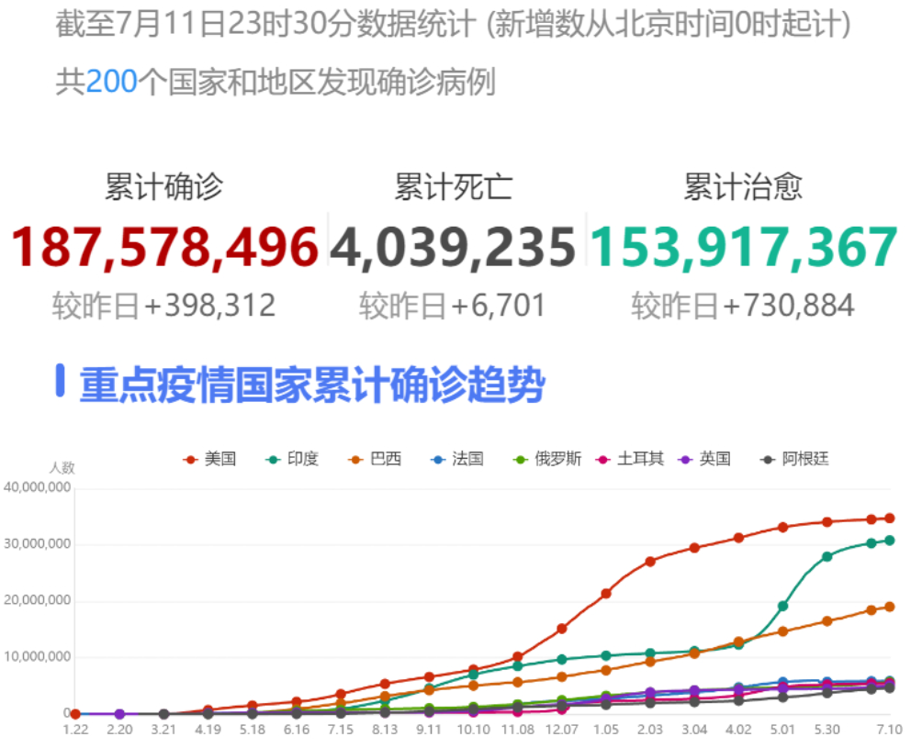

图 世界重点疫情国家累计确诊趋势（数据来源：新浪新闻）

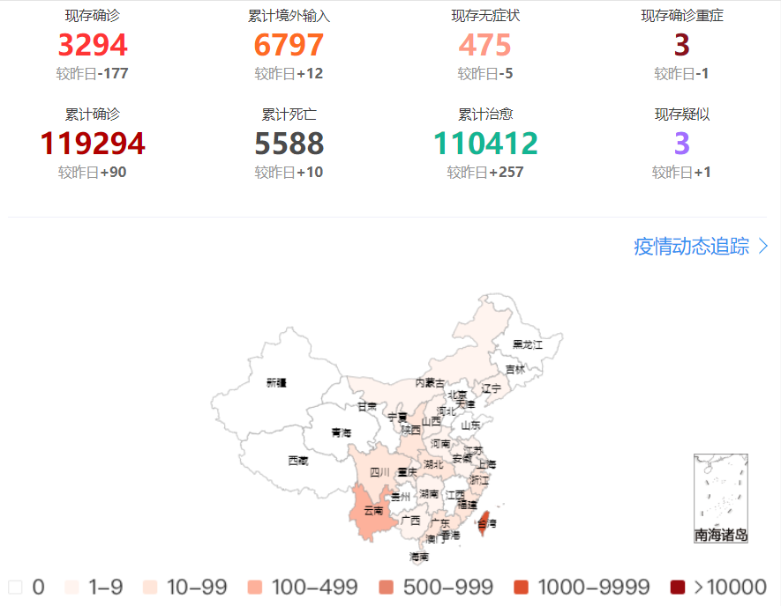

图 7月11日全国疫情数据（数据来源：新浪新闻）

* 1. **国内平台分析**

目前同级别不同地区的健康码无法互认。存在着全国的、各省市的、各地级市、各社区以及不同互联网平台推出的健康码，如天津健康码、上海随申码、重庆渝康码、河北省健康码、豫事办河南健康码、鄂汇办湖北健康码、广东粤康码等等。虽然全国正在推进健康码的互通互认，但仍然是不同二维码之间的互认，而并非是统一的健康码，甚至在北京地区同时出现北京健康宝、京心相助等多个健康码程序。在全国复工复产工作中，由于各地的预警级别不同、各地的健康码也不同，会出现反复重复隔离观察的情况，消耗大量时间成本。

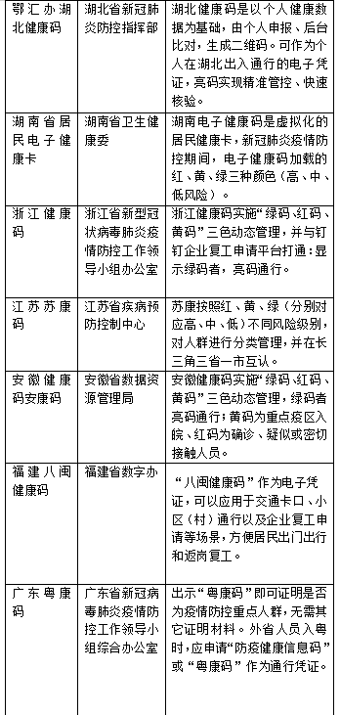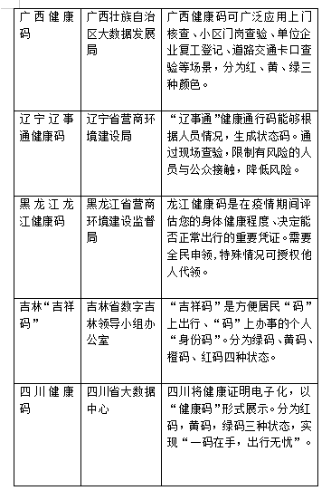

全国健康码一览表

* 1. **用户分析**

在疫情爆发之初我们所面对的场景：我前几天去过一趟超市，应该不会中招吧？我们进出小区时，需要反反复复多次在纸条上填写信息，我们还担心病毒会不会通过纸和笔传染。这是作为C端用户所面对的担心和困扰，由此反推至各级政府在抗击疫情时所面对的情景就是：居民疫情相关的数据收集主要来自于手工填报，数据收集的速度慢，时间上有滞后；基于手工填报的数据进行全盘决策时，我们的反应速度和部署赶不上形势的变化。

基于以上分析，得到C端用户和G端政府用户的痛点和需求：

C端用户：

（1）缺乏安全感：我接触过的人是否是安全的？纸条会不会传播病毒？笔会不会被感染了？

（2）填写很烦人：每次进出都要填写出入证/通行证，很烦人，但又不得不填写；在小区填写过了，到了单位门口还要填写，太费事了；

（3）纸质码易丢失：纸质通行证携带时容易丢失和损坏，还有造成交叉感染的隐患

G端用户：

（1）数据收集慢：手工填报的数据汇总起来比较慢，时效性差；

（2）处理效率低：通过人工的方式汇总和上报数据、查找线索，处理效率低，难以适应防控形势的要求；

（3）实时防控难：时间就是生命，疫情防控需要同时间赛跑，当前的方式不满足实时防控的需求；

为了化解C端用户的问题，同时也能帮助政府进行疫情防控，健康码应运而生，用电子健康码替代纸质通行证，用一个健康码就能连接普通民众和政府等机构，人在动、数在算，一码通行，小应用解决大问题。健康码是用“互联网+大数据”的方式来应对疫情防控和社会治理的一次有益尝试。

* 1. **健康码的产品价值**

健康码的产品价值主要从政府、个人两个方面来分析：

1、 对政府的价值：外防输入，内防反弹和扩散；有利于相关政府职能部门进行实时监测管理，降低基层工作难度，提高工作效率；提升社会治理效率，维护社会稳定秩序；助力复工复学和复产

2、 对民众的价值：减少了“表格抗疫”，一次填报，一码通用；提升了民众出行的便利性和安全性；便于民众掌握健康信息，提升了安全感

其实，健康码更大的价值是有助于利用大数据驱动社会治理和数字化城市建设。通过健康码的产品开发与运营，让我们看到政府和科技公司联手进行社会治理的模式是可行的，实现数据的跨界融合是可以做到的。大数据技术能在推进数字政务、提升社会治理效率方面发挥重要作用。以此次健康码推广为契机，防疫地图、线上问诊等疫情服务及电子医保、线上办事等政务服务能够集合成一个小程序入口，共同发力，推动了“指尖办事”的数字化进程，加速了数据化城市的建设步伐。

总之，健康码以其移动化、无纸化、可追溯等特性，为疫情中企业运营、社会服务、个人生活提供了有力的支撑。同时，健康码也有效提升了社会化治理水平，也为数字化、流动化、智能化的社会治理创造了良好的环境和实践经验，为后续智慧城市的快速发展创造了新的契机。

1. **现状总结**
   1. **健康码产品的问题与不足**

健康码已经在疫情防控战场上得到了广泛的应用，其价值已经获得了各级政府和各地民众的认可。然而，我们也要看到，健康码产品仍然存在一些问题和不足。

1、 产品版本多、开发过多过滥

据不完全统计，目前全国各省市推出的健康码多达近百种，群“码”乱舞，各种健康码的产品版本不尽相同，功能上也存在一定的差异。各种健康码的名称也都不统一，比如上海的是随申码、北京的是健康宝、广州的是穗康码、安徽的是安康码、江苏的是苏康码等。这种开发过多过滥的现象实际上是在搞重复建设，不是一种集约高效的产品开发方式，会造成了资源的浪费。

2、“各自为战”和“各自为政”现象突出

一些地方政府存在“各自为战”和“各自为政”的现象。其表现一是在地区内部，未能打破数据壁垒，数据无法互联互通，造成了现有数据资源的闲置与浪费；二是健康码存在地域的局限性，标准不统一、数据难共享、缺乏互信互认机制，一旦跨地区就失去作用，无法满足人员跨地区流动的要求。三是增加了各地政府和企业的交易成本，重复扫码、无效扫码，甚至码上加码，实际上已是防控过度，制约了企业复工复产的步伐。

为了根治以上这两个问题，2020年4月29日，国家市场监管总局（标准委）印发公告，发布了《个人健康信息码》系列国家标准。该系列标准采用了国家标准快速程序，从立项到发布只花了14天时间。《个人健康信息码》国家标准包括三个文件：《GBT 38962-2020 个人健康信息码：数据格式》、《GBT 38961-2020 个人健康信息码：参考模型》、《GBT 38963-2020 个人健康信息码：应用接口》，这三个文件是推动健康码产品实现全国大统一的利器。

* 1. **未来发展方向**

从上面的分析我们可以得出，一个简单、安全、不可篡改的健康码互认系统的需求正是市场所需要的。

而本健康码互认系统旨在提供一个操作简单、安全的健康码互认平台。用户在系统中分为普通用户、医院检测人员、商场人员、政府人员可以进行上传用户信息、查看健康码，上传核酸检测结果，上传地区安全信息等操作。本系统通过简化用户的登录和注册实现了使用者的操作便利性；后台基于FISCO-BCOS的区块链系统，在保证稳定性和高效性的同时能够提供足够的安全性，可以保护用户的隐私和交易的安全性。

* 1. 健康码设计背后的互联网思维和数据思维

用户思维：健康码作为一个新产品，需要尽可能覆盖到更多的用户群体，照顾到老年人和不经常用支付宝或微信的人，因此，产品设计一定要简单、安全、易操作，适配各种手机终端，能让尽可能多的用户用起来。因此，产品应该尽量的轻量化、精简化，二维码正好能满足简单、安全、轻量、易操作等要求，这是健康码在设计时以用户为中心，从用户需求出发的体现。

流量思维：如何才能让用户很快的接受和使用健康码呢？一方面需要借助政府的力量，另一方面还需要借助现有成熟产品的导流作用。微信和支付宝是当前最重要的两大流量入口，利用微信和支付宝的导流效应，可以在短时间内聚集用户，借助口碑效应实现用户规模的快速扩张。“用户在哪里，产品就应该出现在哪里”，这里就体现了健康码在设计和运营时所用到的一种朴素的流量思维。

平台思维：所谓平台思维，就是能连接供给侧和需求侧，实现双边效应。也就是说，一方面普通民众用健康码能解决出行安全的问题了，大家用起来很方便，体验都不错，通过口碑传播，更多的C端用户就会加入进来；另一方面，政府、学校、商场超市等组织通过健康码能有效的管理人口流动、保障防疫安全，能提高疫情监测和防控效率，那么，就会有越来越多的B端、G端用户加入进来。两方面结合起来，更多的C端用户用起了健康码，就会吸引更多的B端、G端用户用健康码进行疫情防控，反过来，更多的B端、G端用户要求C端用户出示健康码时，也会让更多的C端用户使用健康码。这样供给侧和需求侧互相促进，相辅相成，平台的价值就越大。这就是健康码的平台思维。

整体思维：健康码不仅仅是C端用户的电子凭证，还是G端政府进行疫情防控的重要工具。作为政府，需要通盘决策、统筹全局，因此，产品的设计和应用需要系统化和体系化，要站在疫情防控的全局观角度考虑产品的功能和应用场景。因此，产品设计时应做到标准化，适配绝大部分应用场景，还要全面满足政府疫情防控、企业复工复产的需求等等。健康码在数据融合、功能设计和迭代、全国一盘棋式的运营等方面很好的体现了整体思维。

1. **用户角色分析**
   1. **角色**

用户角色从整体来看，分为4种类型，普通用户、医护人员、政府人员、商场人员。

* + 1. **普通用户**

从调研来看，用户的主要需求在于个人信息的上传和自身健康情况的查看。其中，个人信息的上传过程中的便利性和安全性是用户所关注的。我们通过简化用户的登录和注册实现了使用者的操作便利性；后台基于FISCO-BCOS的区块链系统，在保证稳定性和高效性的同时能够提供足够的安全性。

* + 1. **医护人员**

医护人员需要校验用户信息并在进行核酸检测之后上传或者更新用户的核酸检测信息，其中包括检测时间和检测结果。

* + 1. **政府人员**

政府人员需要上传地区安全信息：地区是否为高危区域。

* + 1. **商场人员**

商场人员需要校验用户出示的健康码是否有效，并依次来决定是否允许用户进入商场。

1. **功能性需求**

|  |  |  |  |
| --- | --- | --- | --- |
| 功能名称 | 用户角色 | 描述 | 备注 |
| 上传用户信息 | 普通用户 | 用户上传姓名，身份证号和所在的居住地 |  |
| 查询用户健康信息 | 商场/普通用户 | 商场输入顾客展示的哈希值验证顾客是否健康 |  |
| 生成健康哈希值 | 普通用户 | 用户输入身份证获取自己的健康哈希值 |  |
| 上传核酸检测结果 | 医院 | 医院上传由核酸检测时间，检测结果，姓名和身份证号组成的核酸信息 |  |
| 上传地区安全信息 | 政府 | 政府上传由区域名，区域是否高危以及检测时间组成的地区安全信息 |  |

1. **非功能性需求**

|  |  |
| --- | --- |
| 用户友好性需求 | 用户界面简洁、美观，用户易上手，操作简单，用户操作或输入有误时有简单易懂的提示或引导。 |
| 可用性需求 | 用户页面跳转正常，运行流畅。 |
| 安全性需求 | 政府、医院的角色信息需要通过校验才能执行相应的操作。 |

1. **系统设计**
   1. **功能实现函数设计**
      1. **主要功能函数设计**

以下所有功能函数均返回状态码，状态码具体含义参见接口文档。

* + - 1. 用户模块
         1. upload，实现用户个人信息录入。

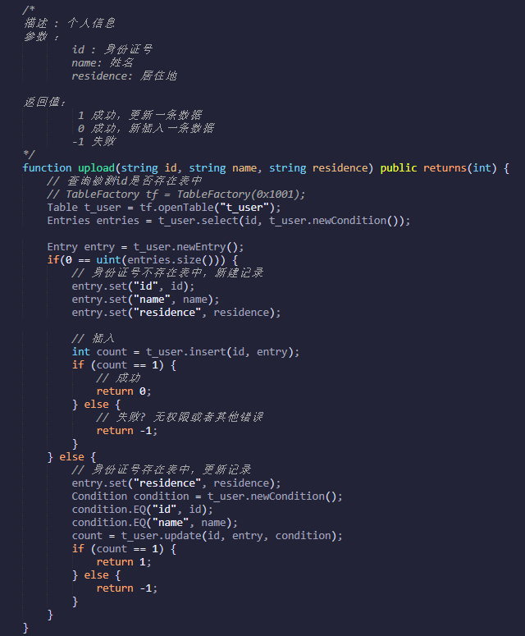

* + - * 1. generate, 根据政府和医院提供的风险信息，为用户生成健康码，并把相关健康信息存入到区块链上，健康码具有时效性，有效时间1min。

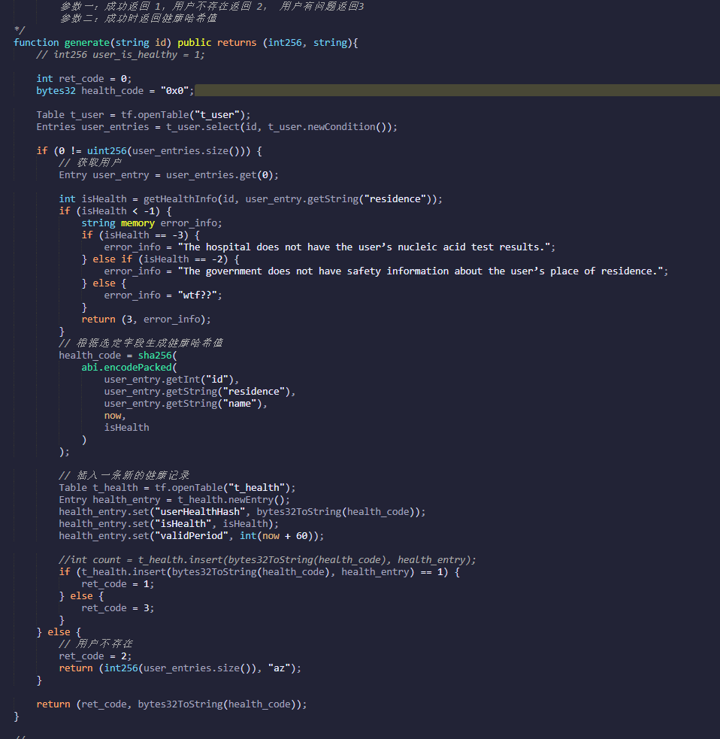

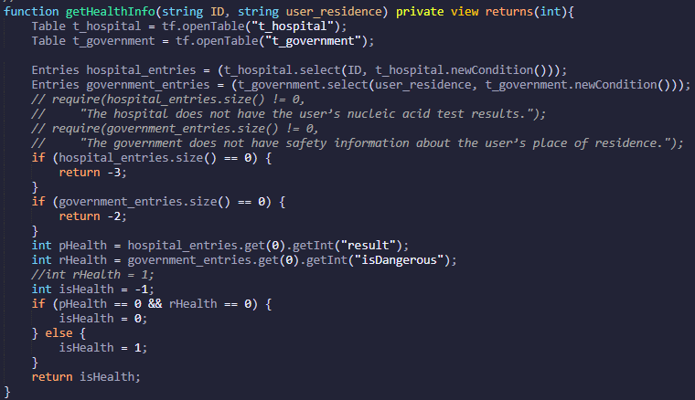

* + - * 1. isHealthy，根据用户提供的健康码判断用户是否健康。

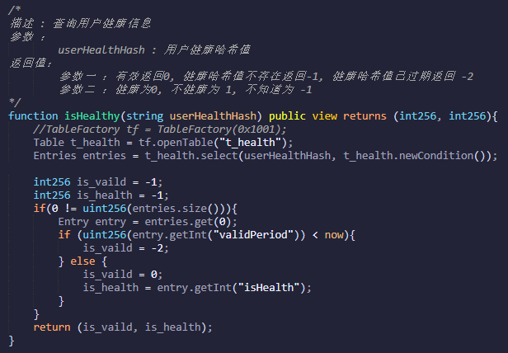

* + - 1. 医院模块
         1. upload, 上传核酸检测结果。

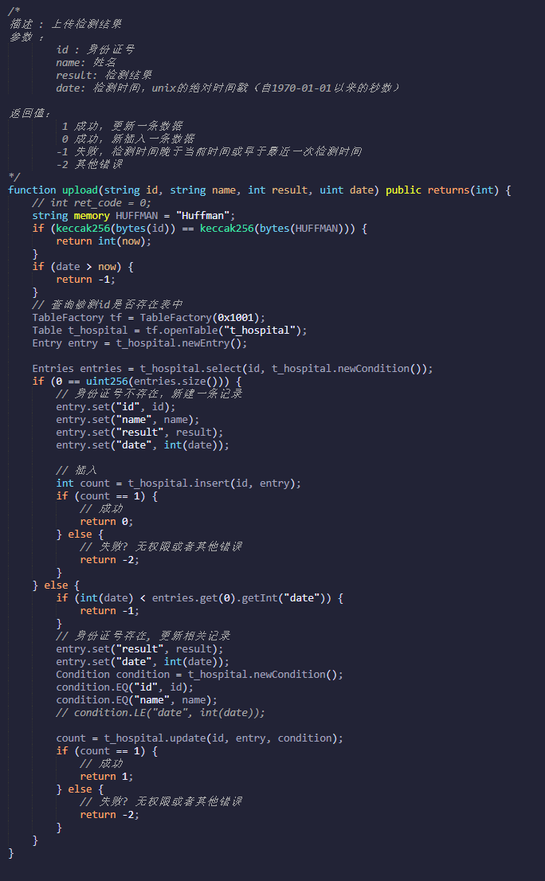

* + - 1. 政府模块
         1. upload，上传地区风险信息。

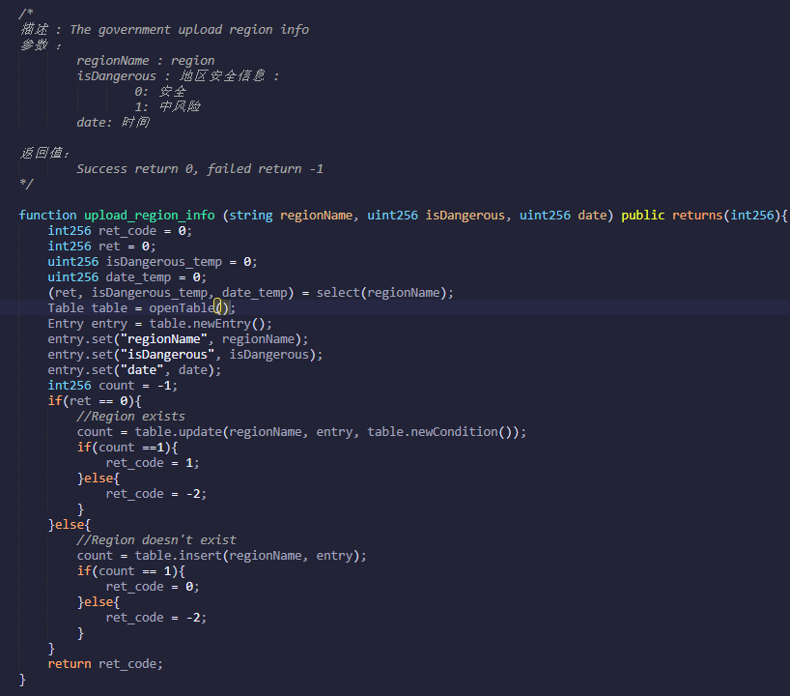

* + - 1. 通用模块
         1. query, 通用的查询结果，通过输入表名和主键名，可以查询数据库中某一条记录，返回格式为json格式。

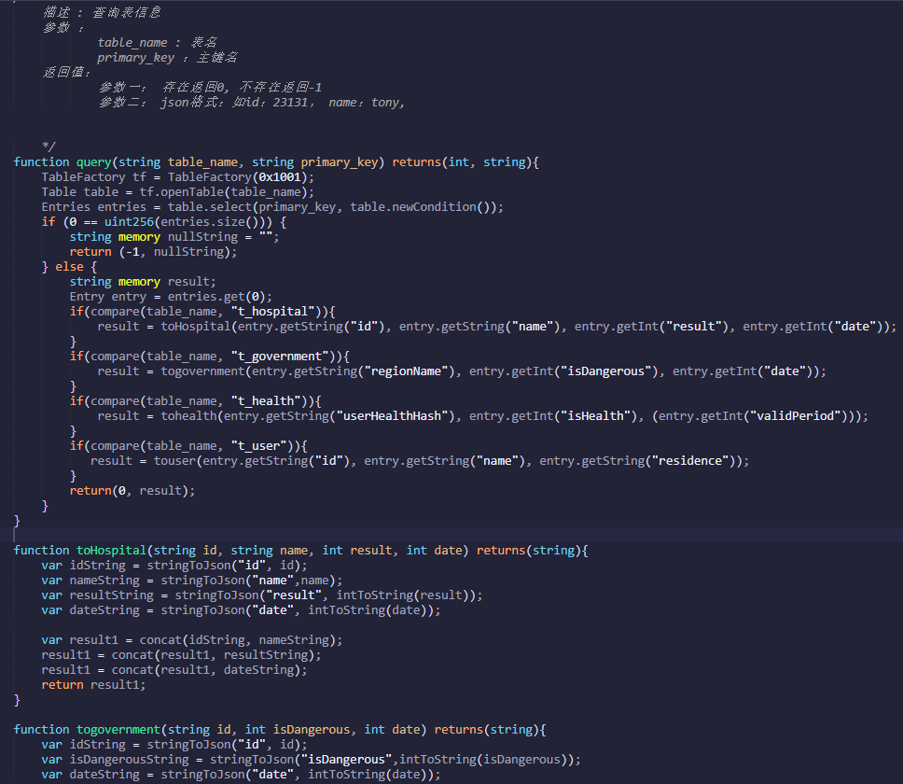

* 1. **区块链设计**
     1. **区块链结构**

本系统采用一条4节点的FISCO BCOS联盟链。节点间的交易需验证一致性，使用pbft共识机制。

用户向节点发起RPC请求以发起交易，节点收到交易后将交易附加到交易池中，打包器不断从交易池中取出交易并通过一定条件触发将取出交易打包为区块。生成区块后，由共识引擎进行验证及共识，验证区块无误且节点间达成共识后，将区块上链。当节点通过同步模块从其他节点处下载缺失的区块时，会同样对区块进行执行及验证。

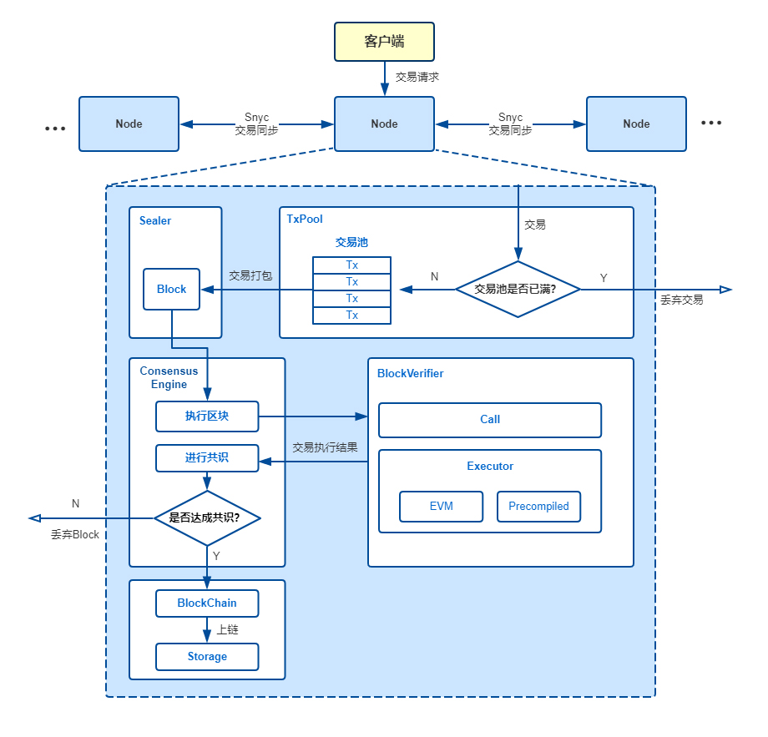

* + 1. **数据传输**

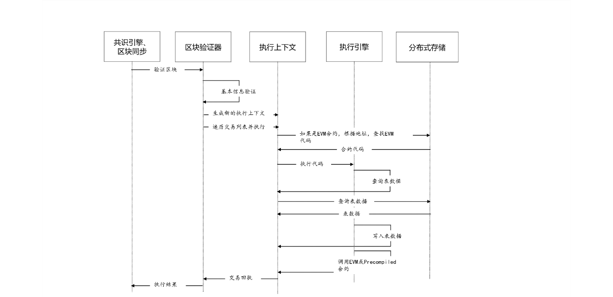

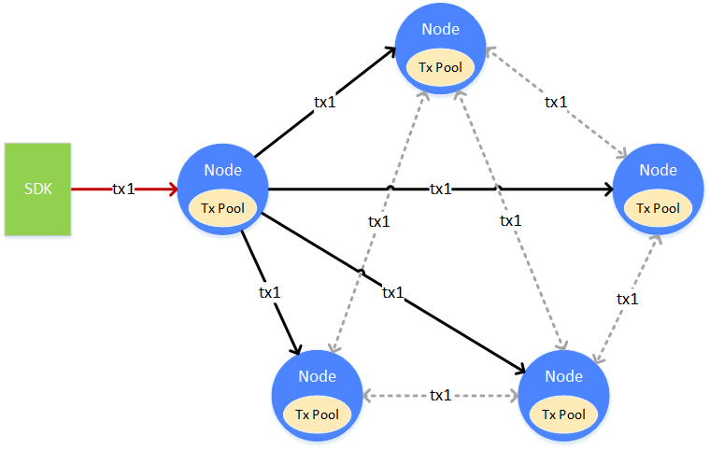

一笔交易（tx1），从客户端上发往某个节点，节点在接收到交易后，会将交易放入自身的交易池（Tx Pool）中打包去共识。与此同时，节点会将交易广播给其它的节点，其它节点收到交易后，也会将交易放到自身的交易池中。交易在发送的过程中，会有丢失的情况，为了能让交易尽可能的到达所有的节点，收到广播过来交易的节点，会根据一定的策略，选择其它的节点，再进行一次广播。

1. **后台设计**
   1. **环境设置**

Gradle: 7.0.2

JDK：1.8.0_281

IDE : IntelliJ IDEA

* 1. **后端架构**

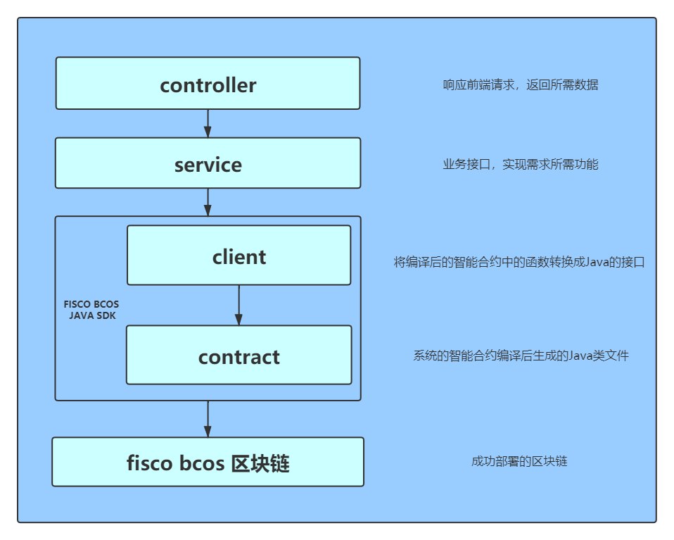

后端的整体架构大约分为4层：数据接口、服务层和Controller层，结构如上图所示。

1. Controller：响应前端的请求调用，调用业务逻辑层，并返回所需的数据。
2. Service：业务逻辑层，实现对于需求所需的功能，方便controller层的调用。
3. 区块链数据接口：分为client和contract
   1. Contract：智能合约编译后生成的java文件，内含有对区块链发起交易和查询状态的接口。
   2. Client：对contract中的接口再进行一层封装，使业务层可以很方便的调用区块链的数据接口而不必了解区块链的细节。
4. Fisco bcos 区块链：成功部署的区块链
5. **界面设计**

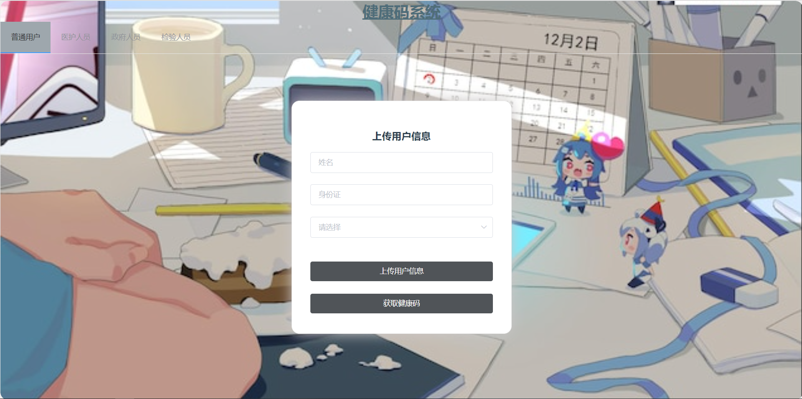

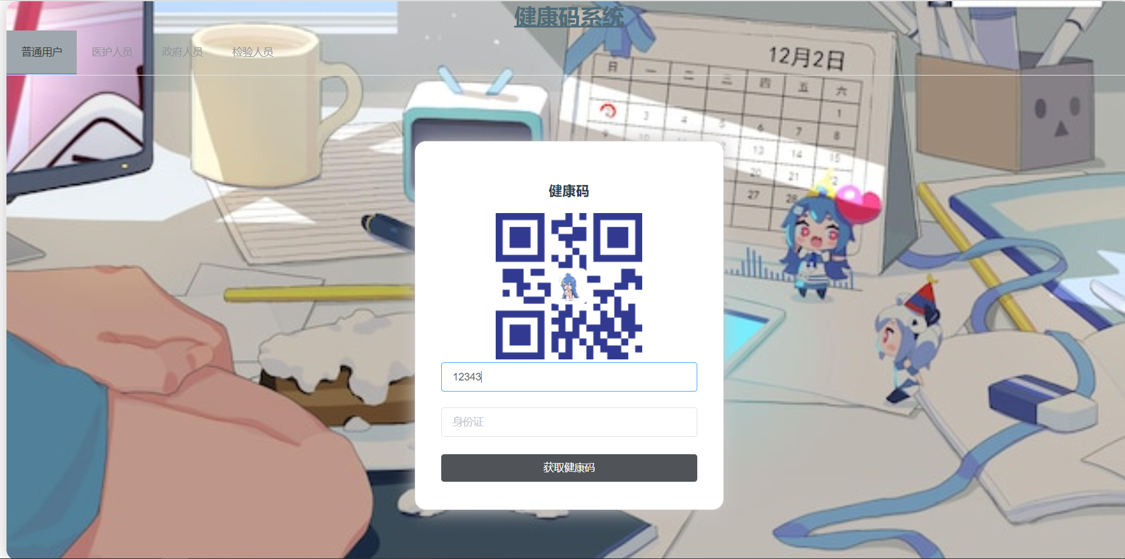

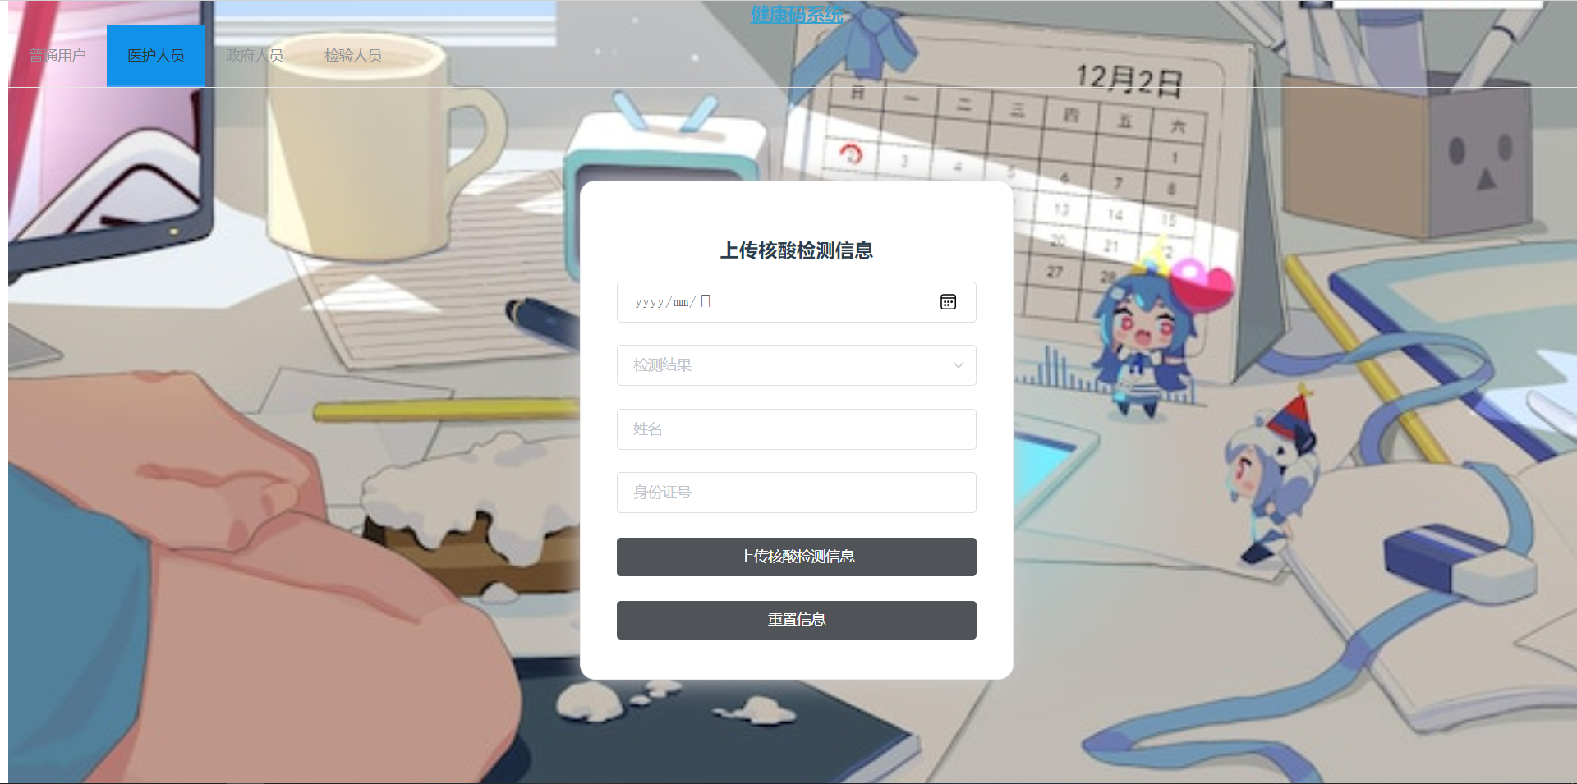

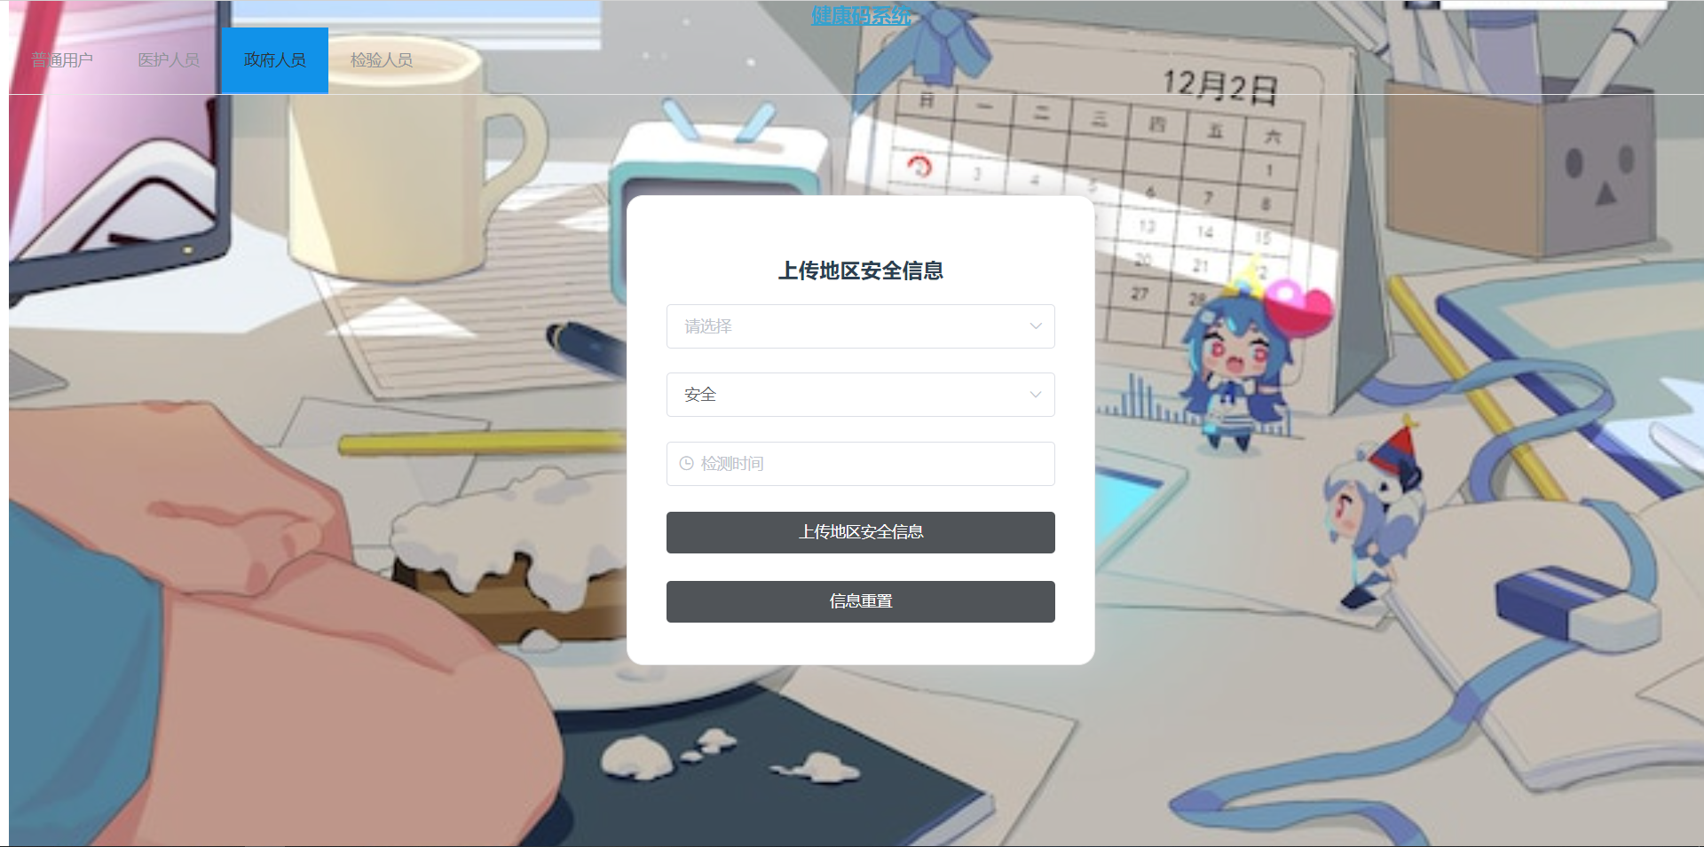

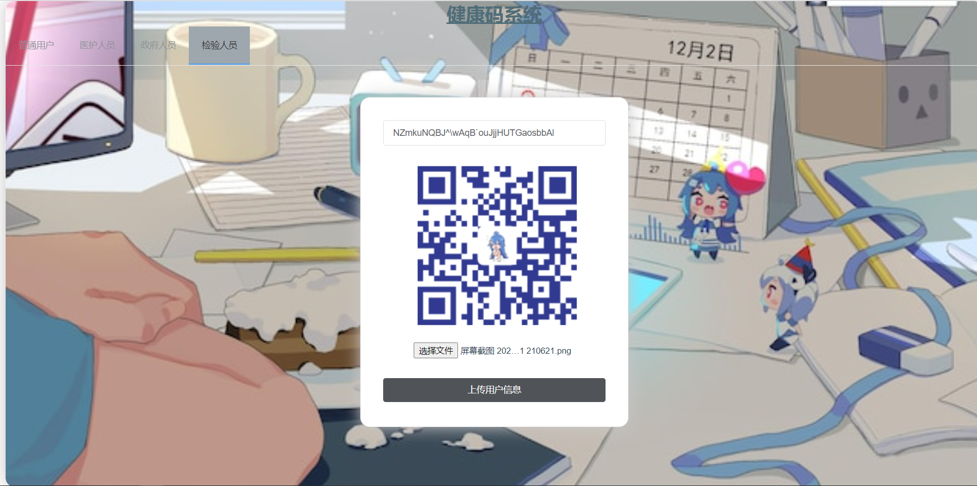

# **健康码互认系统测试报告**

**目录**

**1.** **引言** 47

**1.1.** **编写目的** 47

**1.2.** **项目背景与系统简介** 47

**1.3.** **术语** 47

**2.** **参考资料** 47

**3.** **测试概要** 47

**3.1.** **测试的概要介绍** 47

**3.2.** **用例设计方法** 47

**3.3.** **测试环境与配置** 47

**4.** **测试结果与缺陷分析** 48

**4.1.** **测试组织** 48

**4.2.** **测试版本** 48

**4.3.** **覆盖分析** 48

**4.3.1.** **功能测试设计** 48

**6.1.** **测试组织** 50

**6.2.** **测试时间** 50

**6.3.** **测试版本** 50

**6.4.** **执行测试** 51

**6.4.2.** **codebeat测试** 52

**6.4.3.** **Hound** 52

**7.** **测试建议与结论** 53

**7.1.** **建议** 53

**7.2.** **测试结论** 53

1. **引言**
   1. **编写目的**

该报告用于对健康码互认系统的功能进行功能测试和自动化代码检查。

* 1. **项目背景与系统简介**

本次测试实验的内容是健康码互认系统，包含基本的普通用户上传信息、普通用户获取健康码、医护人员上传核酸信息、政府上传地区安全信息，检验人员上传健康哈希值或者健康码获取健康信息以及使用插件进行代码审查。

* 1. **术语**

无

1. **参考资料**

GitHub网站及自动化测试相关插件文档

1. **测试概要**
   1. **测试的概要介绍**

测试范围为健康码互认系统部分功能的黑盒测试和后端代码的自动化检查

* 1. **用例设计方法**

压力测试用例法

* 1. **测试环境与配置**

a) 测试机1台 :安装Windows 10 系统，浏览器

b) 被测服务器前后端各一台：

物理架构图：



1. **测试结果与缺陷分析**
   1. **测试组织**

主要测试人员：张泽鸿 戴德键

**测试时间**

2020.7.11 测试项目开始

2020.7.11 执行测试，编写测试报告

* 1. **测试版本**

最终版

* 1. **覆盖分析** 
     1. **功能测试设计**

|  |  |  |
| --- | --- | --- |
|  | 有效等价类 | 无效等价类 |
| 普通用户上传用户信息 | （1）在姓名栏输入二至六个符合命名要求的汉字 | （4）不输入任何内容 |
| （2）在身份证栏中输入16位只包含数字和xX符合身份证规范的身份证号 | （5）输入内容包含非法字符 |
| （3）居住地栏选择自己的居住地 | （6）输入内容长度不符合规范（姓名（2-6） 身份证（16）） |
| 普通用户获取健康码 | （7）在身份证栏中输入16位只包含数字和xX符合身份证规范的身份证号 | （8）不输入任何内容 |
| （9）输入内容包含非法字符 |
| （10）输入内容长度不符合规范（姓名（2-6） 身份证（16）） |
| 医护人员上传核酸检测信息 | （11）在检测时间栏选择最近一次的检测时间 | （15）不输入任何内容 |
| （12）在检测结果栏选择健康/可能存在风险 | （16）输入内容包含非法字符 |
| （13）在姓名栏输入二至六个符合命名要求的汉字 | （17）输入内容长度不符合规范（姓名（2-6） 身份证（16）） |
| （14）在身份证栏中输入16位只包含数字和xX符合身份证规范的身份证号 | （18）检测结果的时间比最近一次要早 |
| 政府人员上传地区安全信息 | （19）地区栏选择对应的地区 | （22）不输入任何内容 |
| （20）安全信息栏选择安全/存在风险 | （23）地区安全信息的检测时间早于最近的一次 |
| （21）检测时间栏选择最近一次的检测时间 |
| 检验人员上传用户信息 | （24）在用户健康哈希值一栏上传得到的用户健康哈希值 | （26）不输入任何内容 |
| （25）在选择文件上上传得到的用户健康码 | （27）输入的哈希健康值不存在 |
| （28）上传的二维码不存在 |

用例生成

|  |  |  |  |
| --- | --- | --- | --- |
| 编号 | 输入 | 覆盖等价类 | 预期 |
| 1 | 张泽鸿 440514200007183035 广东省广州市番禺区 | 1 2 3 | 正确 |
| 2 | 空 | 4 | 不正确 |
| 3 | 张 4405xX | 5 6 | 不正确 |
| 4 | 440514200007183035 | 7 | 正确 |
| 5 | 空 | 8 | 不正确 |
| 6 | 4405xX | 9 10 | 不正确 |
| 7 | 2021-7-12 12:00:00 健康 张泽鸿 440514200007183035 | 11 12 13 14 | 正确 |
| 8 | 空 | 15 | 不正确 |
| 9 | 2021-7-12 11:00:00 健康 张440514200007183035 | 16  17  18 | 不正确 |
| 10 | 广东省广州市番禺区 安全 2021-7-12 12:00:00 | 19 20 21 | 正确 |
| 11 | 空 | 22 | 不正确 |
| 12 | 广东省广州市番禺区 安全 2021-7-12 11:00:00 | 23 | 正确 |
| 13 | oYpPvzdYWgTgDPGCwOudffY]AIDNIIye | 24 | 正确 |
| 14 |  | 25 | 正确 |
| 15 | oYpPvzdYW | 26 | 不正确 |
| 16 |  | 27 | 不正确 |

1. 自动化测试结果与缺陷分析
   1. **测试组织**

主要测试人员：戴德键

* 1. **测试时间**

2021.7.11 添加自动测试插件

2021.7.12 测试最终版代码，编写测试报告

* 1. **测试版本**

最终版

* 1. **执行测试**
     1. **Sider测试**

测试工具：

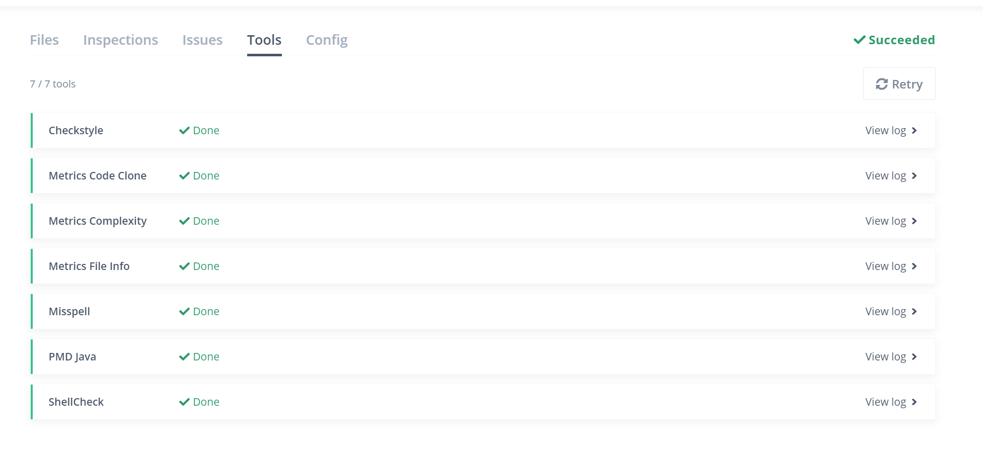

代码分析结果：

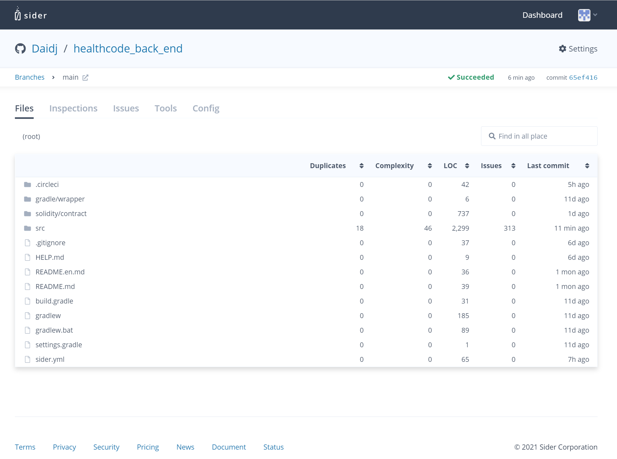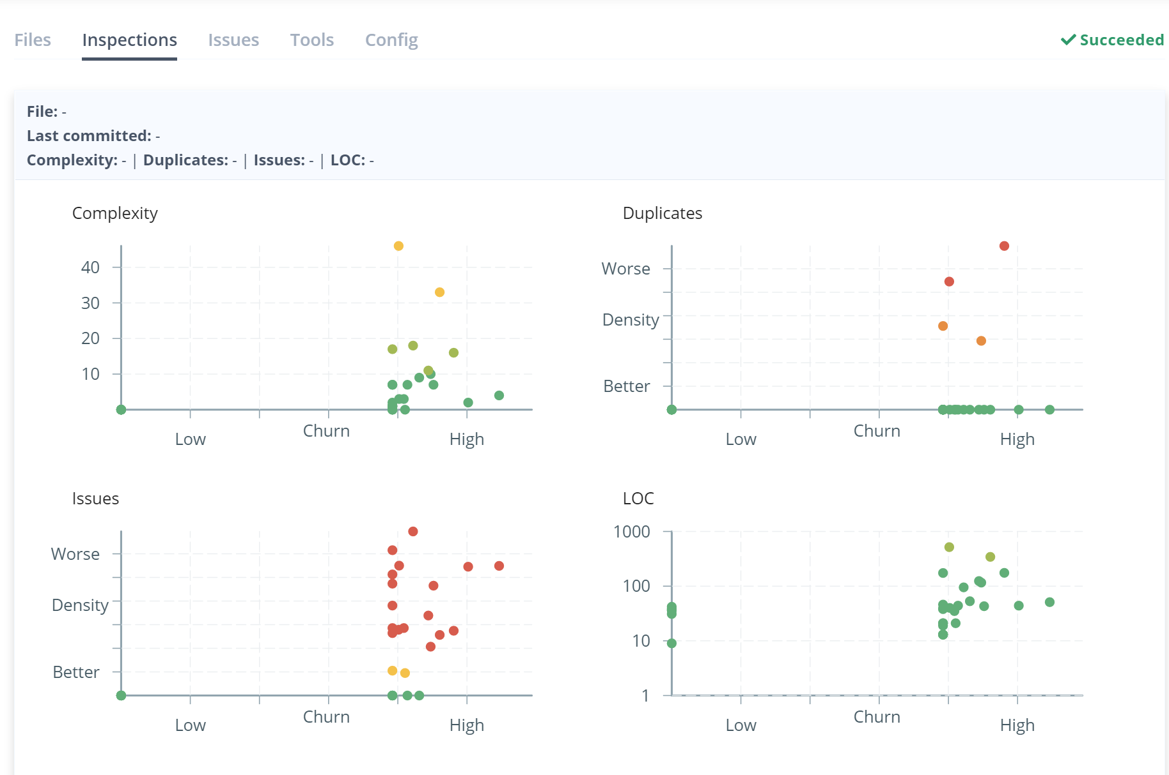

* + 1. **codebeat测试**

检查结果：

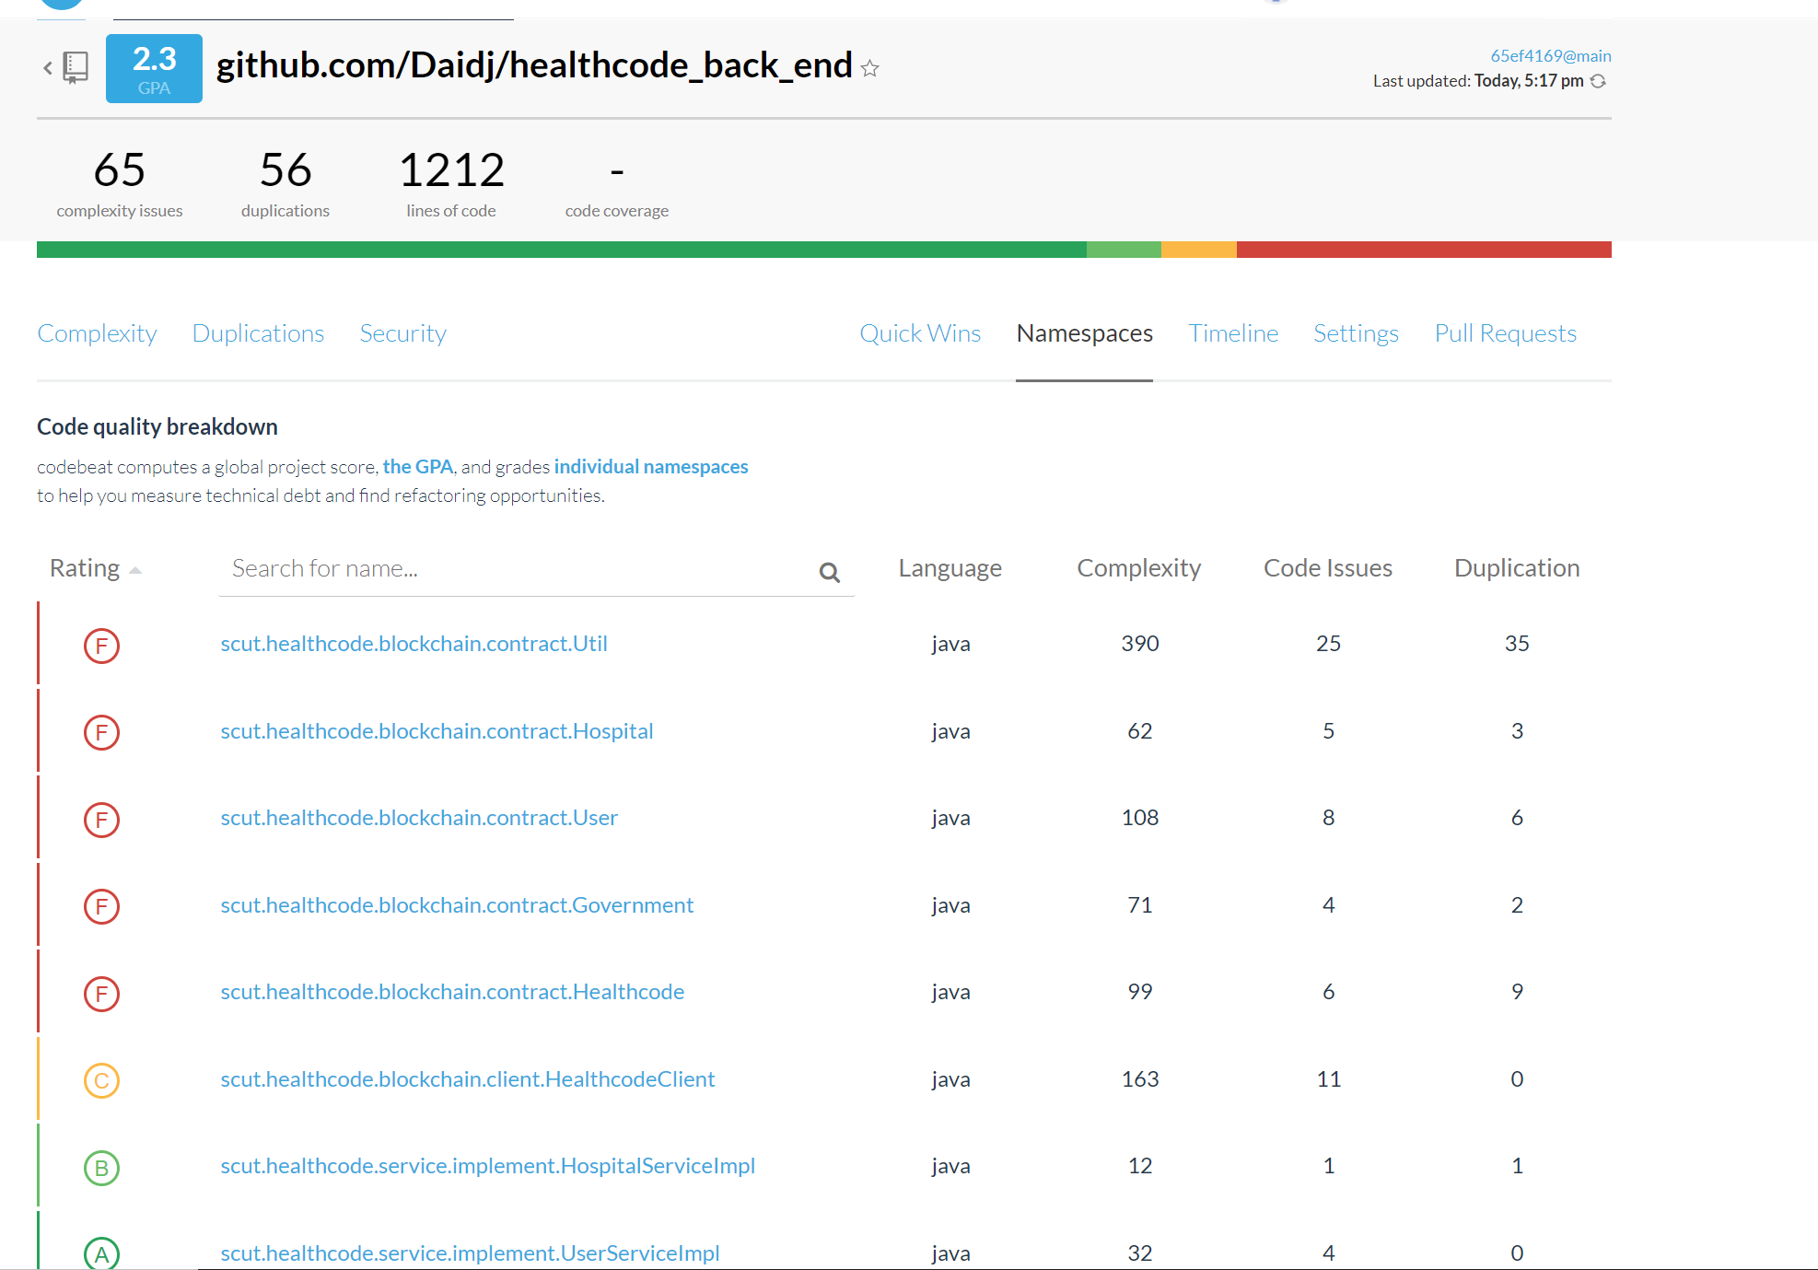

* + 1. **Hound**

检查Pull Request：

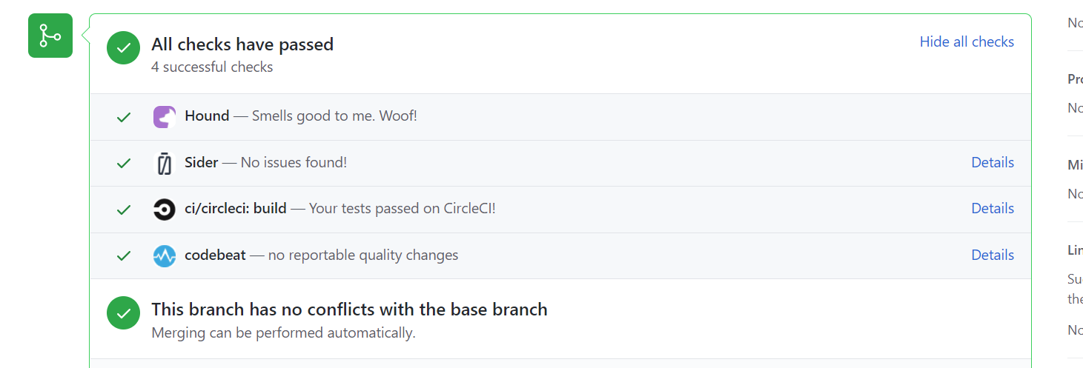

1. **测试建议与结论**
   1. **建议**

功能测试：

自动化代码检查：代码的复杂度和冗余方面还有提升空间

* 1. **测试结论**

代码检查成功通过，可以结束。

# **健康码互认系统项目总结**

在本次区块链项目实训中，我们组的课题为基于FISCO-BCOS的健康码互认系统。在这次实训之前，我们对区块链的认识仅仅停留在“区块链”“比特币”这两个名词上，而通过这次实训，我们首次接触了区块链技术，并对区块链技术的原理以及应用有了初步的认识与了解。在这个团队实践中，我们更是把自己近来的所学化为完成团队项目重要的知识支撑。在这次健康码互认系统项目的事件中，我们都获益匪浅。我们的前端采用Vue框架结合ElementUI辅助开发，与后端的交互使用axios；后端采用Springboot开发工具，以合约和SDK相结合的方式与FISCO的交互。

在项目的初期，由于我们对区块链系统还没有真正的上手实践过，加上个人周任务花费的时间，我们的开发进度非常慢。而且在前期，我们花费了比较多的时间在选题、需求设计中。大家对不同模块的实现方式有着自己不同的看法，最终我们进行了一次又一次的线上和线下讨论，决定“不能以为了创新而创新”，敲定了我们的选题和得出了初步的接口文档。在将这个项目的开发流程走过一遍之后，我们也切身感受到了规范的项目管理带来的好处——在项目进行的各个阶段可以更好地追踪项目进展，控制项目规模，让项目按部就班地进行，并在规定期限之前将项目完成。 得益于合理的项目管理的产物——接口文档，前端和后端的部分可以不受合约开发进度的制约，独立进行开发。

而在项目的推进过程中，我们前后端也都遇到了各种各样的问题和困难，我们上网查阅了许多资料，并相互交流，定时展开线下交流会，汇报各自的工作进展与情况，并通过设立项目里程碑等方式去管理和推进项目的进度。最后我们以较高的质量成功完成了这项任务。

这次实训时间较为紧迫，但我们组依然能够顺利地如期完成，体现了大家的团队合作和钻研求知精神。我们学习到的不仅仅是区块链的相关知识，还对Springboot、vue等框架更加熟练。在之后的时间里，我们将对这个系统进行迭代开发，争取开发出一个高性能的区块链系统。

|  |
| --- |
| **教师评语：** |
| **团队项目实训报告成绩评定：** **分** |